Contenido
1. OBJETIVO 1
2. PROCESO/ACTIVIDADES 1
VARIABLES MODULO DE SEGURIDAD SOCIAL 1
FUNCIONALIDADES BASICAS DE LAS PANTALLAS 2
UBICACION DE LAS VARIABLES (VARIABLES GENERALES DE USUARIO) 2
VARIABLES PARA EL PROCESO DE GENERACIÓN DE NOVEDADES 4
VARIABLES PARA EL PROCESO DE AUTOLIQUIDACIÓN 6
VARIABLES PARA EL PROCESO DE AUTOLIQUIDACIÓN INTEGRADA: 9
VARIABLES CAMBIO DE RESOLUCION 2388 10
VARIABLES CONFIGURACION PARAFISCALES 11
CASO 1 11
CASO 2 12
CASO 3 13
CASO 4 13
VACACIONES DEFINITIVAS EN PARAFISCALES 14
NOTAS ACLARATORIAS 14

OBJETIVO

El principal objetivo del presente manual es instruir al usuario administrador sobre el manejo y la configuración de variables del módulo de Seguridad Social, brindándole conocimientos básicos de cómo se configura y genera

PROCESO/ACTIVIDADES

VARIABLES MODULO DE SEGURIDAD SOCIAL
Las variables que se presentan en este manual están ubicadas en las variables generales de usuario ya que estás en su mayoría son del módulo en general y no de concepto.

FUNCIONALIDADES BASICAS DE LAS PANTALLAS

 Agregar Al presionar este botón se podrá agregar un nuevo registro.

 Multifiltros Permite seleccionar diferentes filtros

Buscar Al presionar este botón le permitirá buscar información

Traer Todos Al seleccionar esta opción trae toda la información

UBICACION DE LAS VARIABLES (VARIABLES GENERALES DE USUARIO)

Estas variables se encuentran ingresando por Gestión Nomina/ Proceso de Configuración/Variables de Usuario
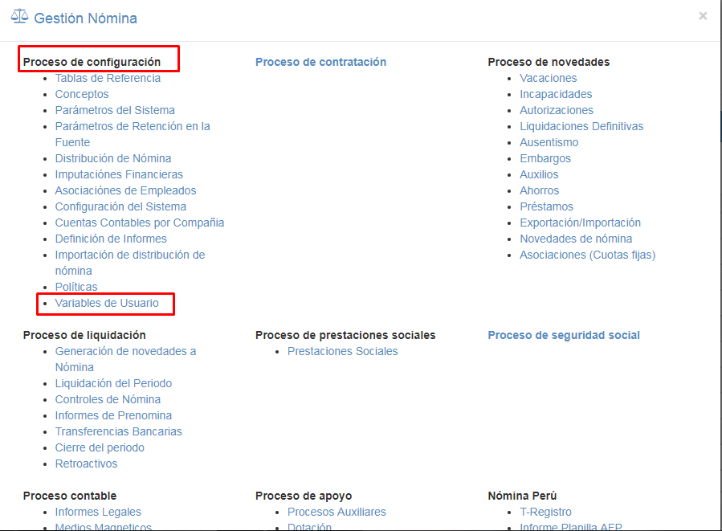
Ilustración 1 Ubicación Variables Generales de Usuario

Se mostrara el formulario donde se ingresan las variables o se buscan para configurar
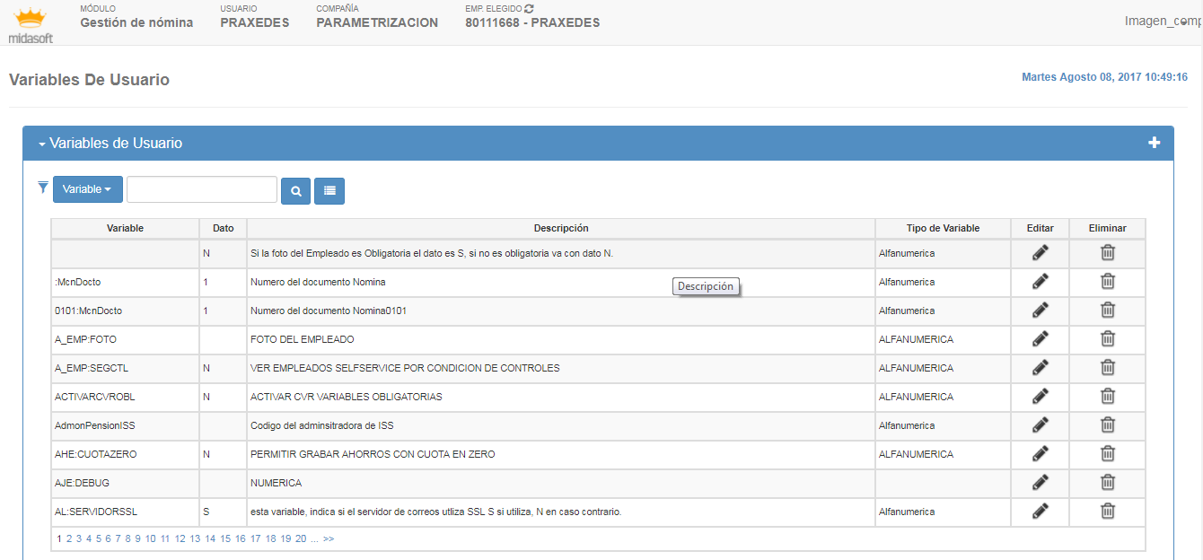
Ilustración 2 Agregar o buscar variables generales de usuario

VARIABLES PARA EL PROCESO DE GENERACIÓN DE NOVEDADES

MLLG4:DELSERSONIT: Esta variable sirve para quitarle los ceros al NIT de la sucursal, el dato que debe llevar es N.
MLLG4:EXPMUAARC: Esta variable se puede utilizar para indicar una ruta donde se va guardar el archivo plano
MLLG4: INCCCOSTO: Está variable con dato S sirve para que el archivo plano muestra el centro de costo, con dato N no lo lleva.
MLLG4:MNJDOBLEL_SLN: Está variable con dato S sirve para que el archivo plano lleve doble línea cuando existe novedad de SLN.
MLLG4:PARAFAJUSTMIN: Está variable con dato S sirve para que el IBC de parafiscales se ajuste al salario mínimo del año vigente.
MLLG4:PRFSERAMA: Está variable con dato RP sirve para que el IBC de parafiscales sea igual al de ARL.
MNS:PAG31RP: Está variable con dato S sirve para que pague el día en ARL, con dato N no lo hace.
MLLG4:Tipo_Planilla: Está Variable debe llevar dato E, pues ese es el tipo de planilla que se presenta al operador de información.

TNLG:LIMITERETIRO: Está Variable debe llevar dato 30, debido a que en seguridad social sólo se pagan 30 días.

TNS:CTLANTGUEDADH: Esta variable con dato S sirve para que controle la antigüedad en la generación de novedades.

TNS:CTLFINGRESO: Está variable sirve para controlar la fecha de ingreso para los salarios tipo 2, puede llevar dato S si desea que aplique.

TNS:CTLFRETIRO: Está variable sirve para controlar la fecha de retiro para los salarios tipo 2, puede llevar dato S si desea que aplique.

TNS:INEFECHREALES: Está variable sirve para que cuando se presenta novedad de incapacidad se pague con el IBC del período anterior a la fecha real de dicha novedad, esta debe llevar dato S.

TNS:MNJNOMJULIANA: Está variable con dato S aplica para las que en las nóminas que son julianas lleve día 31 como una variación transitoria.

Tns:PagaVacDia31: Está variable con dato S para que pague el día 31 cuando el empleado está en vacaciones.
V
T
G
Tns:Paga31Ret: Esta variable se utiliza cuando el empleado se retira el día 31 para que lleve ese día como VST el dato debe ser S
TNS:AGRUPSALVAR: Esta variable se utiliza cuando se manejan empleados con salario variable, el dato que debe llevar esta variable es la agrupación con los datos que se van a tomar para calcular el salario variable
TNS:CONCEPTO: Esta variable se utiliza para realizar alguna configuración específica sobre un concepto ejemplo la empresa maneja una nómina juliana y otra comercial, sobre esta variable se indica un concepto sobre el que se va realiza la configuración
TNS:CTROLAG_FS: En esta variable se debe asociar el dato la agrupación que contenga los conceptos de fondo de solidaridad pensional
TNS:CTROLAG_PE: En esta variable se debe asociar el dato la agrupación que contenga los conceptos de pensión
TNS:CTROLAG_SF: En esta variable se debe asociar como dato la agrupación que contenga los conceptos de salud
TNS:FCHRETROACTIVO:
TNS:FILTRACPR: Esta variable es para que tome todos los periodos o solo los normales. Para que se tomen todos se debe ingresar el dato T
TNS:HEXTNEG: Esta variable se utiliza para que tome la variación transitoria negativa. El dato que debe llevar es 1.
TNS:LIQVLRCERO: Esta variable se utiliza para liquidar valores en 0, su dato puede ser S o N.
TNS:SiempreVST: Esta variable permite que siempre lleve novedad de variación transitoria de salario asi tenga por ejemplo solo incapacidad. E l dato debe ser S.
TNS:SINFACT_PRES: Esta variable se utiliza para que le aplique el 70% a las novedades de variación transitoria de salario para esto el dato debe ser S
TNS:Sumar31: Esta variable se utiliza para que sume el día 31, El dato debe ser S
TNS:UPDATESAL2: Esta variable se maneja para la configuración de los salarios variables para que actualice la matricula de seguridad social, El dato debe ser V
TNS:VERFULTDIAFEB: Esta variable es para que lleve en seguridad social día 30, El dato debe ser S

VARIABLES PARA EL PROCESO DE AUTOLIQUIDACIÓN

AUTOL:DEBUGCREE: Esta variable con dato 1 muestra el proceso de autoliquidación referente al CREE.
AUTOL:DebugEmp: Está variable muestra el proceso de autoliquidación de un solo emplead, en el campo dato se debe escribir el número de la cédula.
Autol:Caso_NS: Con esta variable el sistema tiene en cuenta los casos NO salariales, el dato es debe llevar es BNSA.
Autol:NVSGral: Esta variable se puede utilizar cuando
Autol:DiaCotRet: Se utiliza cuando los salarios son variables y debe llevar los días de retiro, El dato debe ser T
AUTOL:FACT_SLN: Se ingresa el factor de la licencia no remunerada el dato es 32
AUTOL:FACTPRES_BN: Se utiliza para aplicar el factor prestacional a la base no salarial, Si se requiere que no se aplique el dato es N
AUTOL:PORCNS: Porcentaje No Salarial el dato es 40*100 = 4000
Autol:TopemxC: Esta variable se utiliza para que lleve el tope a 25 salarios independientemente de los días es decir si el ibc es superior a 25 salarios y tiene retiro por 18 días no lo proporcione al tope de 25 por 18 días si no que lleve el tope. Para esto el dato debe ser S
AutolDebug: Permite visualizar el proceso que esta realizando la autoliquidación mediante un archivo txt al ejecutar el proceso, para esto el dato debe ser 1
Autol:TablaFndPen: Dato la tabla para fondo de pensiones, para los pensionados

AUTOL:CTRLINGYRET: Esta variable permite controlar las novedades que se presentan cuando existe novedad de retiro e ingreso en el mismo periodo el dato es N
AUTOL:MNJFEB: Esta variable con dato S sirve para que tome 30 días en el mes de febrero.
AUTOL:NOVEDADNS: Esta variable sirve para que el sistema tenga en cuenta las novedades no constitutivo de salario, en el dato debe llevar el número 17.
AUTOL:NOVEDADVE: Esta variable sirve para que el sistema tenga en cuenta las novedades de pensión voluntaria empresa, en el dato debe llevar el número 19.
AUTOL:NOVEDADT: Esta variable sirve para que el sistema tenga en cuenta las novedades de pensión voluntaria del trabajador, en el dato debe llevar el número 18.

AUTOL:MnjTopMinSI: Esta variable sirve para que cuando existen salarios integrales no se permita que se aporte un valor inferior a 10 SMMLV, en el dato debe llevar el valor del tope mínimo en pesos.

Autol:CtlNVSAntg: Esta variable debe llevar dato S para que controle las novedades con fecha de antigüedad.

Autol:CtlNVSIgRtf: Esta variable con dato S sirve para controlar novedades de ingreso y retiro por fecha.

Autol:CtrolRoundMin: Esta variable con dato S para que redondee al salario mínimo legal vigente.
Autol:EmpSSActIbc: Esta variable con dato S para que el ibc de salud y pensión sea igual.

Autol:FndSumSubcta: Esta variable con dato S suma las subcuentas del fondo de solidaridad.

Autol:IbcDesTop: Esta variable calcula el IBC después de mirar el tope salarial.

Autol:PagPen: Esta variable con dato S para que pague el porcentaje del 16% en pensión aun cuando existe novedad de SLN.

Autol:Redondeo: Esta variable sirve para que se aplique los redondeos en IBC y en los aportes según la norma vigente. El dato es 1

MLLG4:OPERADOR: Esta variable permite que al realizar la exportación del archivo aparezca como predeterminado el operador con el cual la empresa va a pagar, en el dato se debe escribir el código que tiene el operador en la lista.

MLLG:AGRUP_CREE: Esta variable sirve para que el sistema busque la agrupación CREE para saber si aplica para el beneficio o no, en el dato se debe escribir CREE.

MLLG:ANO_REDONDEO: Esta variable sirve para que se apliquen los redondeos del año vigente, el dato debe ser blanco.

MLLG:APLICA_CREE: Esta variable debe estar en dato S para aquellas empresas que son beneficiarias del CREE.

MLLG:CREE_BASE: Esta variable es para comparar el ibc versus agrupación CREE e indicar si es exonerado o no, en el dato debe ir IBC o IBCI si requiere que los integrales queden como no exonerados

MLLG:TOPE _CREE: Esta variable debe llevar como dato 10 para que tenga en cuenta el tope para que los empleados aparezcan como exonerados o no.

MLSSM:GenMuaSuc: Esta variable debe llevar dato S para que realice la generación del MUA por cada sucursal.

SIL02:RESDLL_AUTO: Esta variable debe llevar dato AUTO5 para que se respete la DLL de autoliquidación.

VARIABLES PARA EL PROCESO DE AUTOLIQUIDACIÓN INTEGRADA:

MLLG4:GENMUADEBUG: Esta variable con dato 1,muestra el proceso de generación del MUA.

MLLG4:GENMUADEBUGE: Esta variable muestra el proceso de generación del MUA para un empleado en específico, por tal motivo en el dato se debe escribir el número de la cédula del empleado que se desea consultar.

MLLG4:LLEVAMESADA: Esta variable con dato S, lleva la mesada pensional de los pensionados inactivos de la empresa.

MLLG4:TIPCOTDP1: Esta variable debe llevar en el dato DP1.

MLLG4:TRAE_CIU_CCF: Esta variable con dato S, lleva en la ciudad de trabajo de la caja.

MLLG:AGRUPVAC: Esta variable con dato BVAC, agrupación base vacaciones horas.

MLLG:AJUSTMIN: Esta variable con dato R, ajusta el IBC de parafiscales al mínimo legal vigente.

MLLG:BASEVAC: Esta variable con dato V, para que se tena en cuenta el valor de las vacaciones en el IBC de parafiscales.

MLLG:CREE_BASE: Esta variable debe llevar como IBC o IBCI para que los integrales queden como no exonerados

MLLG:VERAMA: Esta variable con dato CC verifica los días que se tiene registrados en el AMA.

MLLG:CERA_PORC_CFF: Esta variable con dato N, coloca en cero el porcentaje de caja de compensación para los pensionados.

MLLG4:PropDlilR: Esta variable con dato P, Prorratear la doble línea por retiros e ingresos, Alfanumérica estaba en dato S, se cambió el dato a P para que respete el salario y la proporcionalidad según los días laborados. Ej. Se retiró con un salario X e ingreso en el mismo mes con un salario Y; el sistema debe calcular en seguridad social la primera línea con el salario X y la segunda línea con el salario Y.
MLLG:MNJDOBLEL_SLN: Esta variable con dato S, Dicha variable sirve para que cuando se genera doble línea por que el empleado presentó SLN (suspensión o licencia no remunerada), coloque el porcentaje de 8.5% para aportes de salud. También funciona para la doble línea por los casos en los que empleados se retiran e ingresan en el mismo mes y no les carga ninguna tarifa en salud.
MLLG4:VALORFIJOIBC: Esta variable se utiliza cuando no existe valor en parafiscales para asociar un valor fijo ejemplo 1000 pesos el dato debe ser el valor.

VARIABLES CAMBIO DE RESOLUCION 2388

Tns:Version17, Generación de novedades versión 2017, Alfanumérica, S
Msl02:Auto5Version, Autoliquidación Versión 2017, alfanumérica, S
MLSSM:GenMuaVer2017, Generación integrada versión 2017, alfanumérica, S
Autol:NuevRedon, Nuevo redondeo Decreto 1990, Alfanumérica, S
Mllg4:Operador, Operador de pago, Alfanumérica, Dato ejemplo Enlace Operativo -1, SOI -2, Aportes en línea -6.
Mllg4:NovApliPar, novedades aplicar parafiscales, Alfanumérica, VML (las opciones son S-Suspensión, I – Incapacidades, V –Vacaciones, L – Licencias Remuneradas, M – Licencia de Maternidad o paternidad, R – Incapacidades de Riesgo (accidente de trabajo o enfermedad de riesgo profesional) usar la letra que se necesita. Por defecto se crea con dato VL (Vacaciones y licencias remuneradas)

VARIABLES CONFIGURACION PARAFISCALES

CASO 1
Las vacaciones se pagan de todo el periodo de disfrute en un periodo de del mes de nómina o adicional, pero la base de parafiscales es el devengado sin vacaciones del mes, más las vacaciones proporcionales del mes para completar el devengado de 30 días.
1. De la agrupación que está configurada en los parafiscales que normalmente es BPAF y la agrupación de horas que se configura en la variable de usuario Mllg:AgrupHrs (HPAF) sacar las vacaciones disfrutadas ( si están en días hábiles y no hábiles sacar los conceptos)

2. Crear una agrupación con los conceptos de vacaciones disfrutadas días hábiles y Vacaciones Disfrutadas días no hábiles (BVPA).

3. Crear o modificar las siguientes variables de usuario
- Mllg:PRFVerVaca Verifica vacaciones, Alfanumérica, S.
- Mllg:PRFVerVaca Verifica vacaciones, Alfanumérica, S.
- MLLG:VAC31 Sume el día 31, alfanumérico, S
- Mllg:BaseVac, Busque lo pagado en nómina, Alfanumérica, V
- Mllg:AgrupVac, Agrupación vacaciones, alfanumérica, Agrupación con el o los conceptos de vacaciones disfrutadas. La que se creó en el punto 2 (BVPA)
- Mllg:VerAMA, Días de parafiscales, alfanumérica, C Compara los días de la ARP + Días de vacaciones con los días del MLQ + Días de vacaciones
- Mllg:AgrupHrs, para el ejemplo en el dato va HPAF, esto es una agrupación para calcular días de parafiscales, esta solo tiene conceptos de ordinario, ausencias remuneradas y en algunos casos las incapacidades si quieren que se sumen.
- Mllg4:PRFSIN_INC Par liquidar con la base del MLQ dato EN M.
- MLLG:PRFSERAMAP Servicio autoliquidación Parafiscales dato RP.
- Mllg:PRFSerAMA Servicio de Riesgos MC.
- Mllg4:ParafBaseLab, con dato S.

CASO 2
Se paga el devengado del mes se si se anticiparon 20 días el ibc de los parafiscales de paga en base a los devengados del mes
Para configurar el siguiente caso se necesita:
1. De la agrupación que está configurada en los parafiscales que normalmente es BPAF y la agrupación de horas que se configura en la variable de usuario Mllg:AgrupHrs (HPAF) sacar las vacaciones disfrutadas ( si están en días hábiles y no hábiles sacar los conceptos)
2. Crear una agrupación con los conceptos de vacaciones disfrutadas días hábiles y Vacaciones Disfrutadas días no hábiles (BVPV).
3. Crear o modificar las siguientes variables de usuario Mllg:PRFVerVaca Verifica vacaciones, Alfanumérica, S.
- Mllg:PRFVerVaca Verifica vacaciones, Alfanumérica, S.
- MLLG:VAC31 Sume el día 31, alfanumérico, S
- Mllg:BaseVac, Busque lo pagado en nómina, Alfanumérica, A
- Mllg:AgrupVac, Agrupación vacaciones, alfanumérica, Agrupación con el o los conceptos de vacaciones disfrutadas. La que se creó en el punto 2 (BVPV)
- Mllg:VerAMA, Días de parafiscales, alfanumérica, C Compara los días de la ARP + Días de vacaciones con los días del MLQ + Días de vacaciones
- Mllg:AgrupHrs, para el ejemplo en el dato va HPAF, esto es una agrupación para calcular días de parafiscales, esta solo tiene conceptos de ordinario, ausencias remuneradas y en algunos casos las incapacidades si quieren que se sumen.
- Mllg4:PRFSIN_INC Par liquidar con la base del MLQ dato EN M.
-MLLG:PRFSERAMAP Servicio autoliquidación Parafiscales dato RP.
- Mllg:PRFSerAMA Servicio de Riesgos MC.
-Mllg4:ParafBaseLab, con dato S.

CASO 3

Se requiere que se paguen los parafiscales igual que la autoliquidación independientemente de la novedad que tengan, es decir con el ibc de salud y pensión

En este caso se deben configurar las siguientes variables de usuario:

MLLG:BASEVAC : dato N

MLLG4:PRFSIN_INC : dato S

MLLG4:PARAFBASELAB : dato N

MLLG:VERAMA : dato S

MLLG:PRFSERAMAP : dato RP

CASO 4

La Empresa Tiene beneficio de la ley 1429 por ende tiene tarifas especiales en caja, Sena e icbf.

Se debe cconfigurar la variable de usuario Mllg:PrfConcepto y en el dato colocar el concepto con el cual se realizara la configuración para esta ley ejemplo: 0108
Se busca el concepto 0108 y se parametrizan las siguientes variables
MLLG4:porcCAJA Porcentaje aplicado a caja dato 300

MLLG4:porcICBF Porcentaje aplicado a caja dato 225

MLLG4:porcSENA Porcentaje aplicado a caja dato 175

VACACIONES DEFINITIVAS EN PARAFISCALES
1. Sacar el concepto de vacaciones definitivas de la BPAF (Base parafiscales)
2. Crear la agrupación BPAD con el concepto de vacaciones definitivas
3. Crear o modificar las siguientes variables de usuario:
- Mllg:PrfAgrupLQE, Dato en blanco
- Mllg:PrfAgrupACU, Agrupación conceptos, Alfanumérica, dato Agrupación BPAD
- MLLG4:SumaAcuCaja, Alfanumérica con dato S.

- MLLG4:PropDliIR, Alfanumérica, dato N.

NOTAS ACLARATORIAS
El periodo de Autoliquidación del mes anterior debe estar cerrado antes de iniciar el proceso del mes actual, adicional este se debe cerrar por la opción de cierre de periodo para que actualice los datos de la matrícula.
Los Salarios registrados en la matricula se seguridad social deben ser iguales ya que si estos están diferentes pueden generar diferencias en el IBC
Todas las novedades creadas en la configuración de novedades deben estar en los tres servicios y con la misma parametrización para que el valor sea igual, si una novedad no está creada en uno de los servicios o esta con tipo de salario diferente ejemplo mes en salud y agrupación en pensión este puede generar diferencias.
Se deben crear todas las novedades que están en nómina y deben generar novedad en seguridad social ya que si esta no registra no lleva la novedad en la seguridad social, ejemplo se tiene una incapacidad diferente para unos empleados esta se debe crear en la configuración de novedades
Las novedades de ausencias por horas no se deben configurar en las novedades de seguridad social ya que estas afectan riesgos y estarían restando 1 días, se recomienda separar estos conceptos, ejemplo permiso no remunerado horas, permiso remunerado.
Si uno de los empleados tiene UPC adicional esta se debe registrar en la matrícula de seguridad social en el campo de EPS en valor upc adicional del afiliado, pero también se debe cambiar en los datos complementarios del empleado en dependiente en el campo de Valor Upc. Ya que muchas veces cuando cambia el valor no registran el cambio en los dos campos.
Si el empleado requiere realiza aportes voluntarios a pensión obligatoria estos también deben estar registrados en la matrícula de seguridad social en el servicio de pensión en el campo cotizaciones voluntarias del afiliado y adicional debe estar creada la novedad de aportes voluntarios
Los Periodos de Autoliquidación deben ser de 30 días, ya que en seguridad social se pagan 30 días.
Los periodos de nómina con fechas erradas puede generar problemas al momento de genera el proceso de seguridad social ya que si ejemplo es un periodo de 2017 y tiene 2016 por error puede generar un valor de variación transitoria que no es correcto ya que suma todos los calendarios dando un valor muy algo y que no es el real
Las novedades de suspensión o licencia no remunerada deben estar configurados al 68 si se requiere que no realice el aporte por la empresa cuando es exonerado o si se requiere generar el aporte debe estar en 100
Se deben registrar las novedades de 13 Accidente de Trabajo y 14 Enfermedad Profesional en Salud y Pensión para que lleve la línea adicional en el plano
Cuando el Operador de Información al cargar el archivo plano genera el siguiente error “El código de la administradora de salud no puede estar vacío para el cotizante 01” este error se presenta es porque el código de la eps esta errado ejemplo es EPS010 y esta EPSC11 se debe realiza el cambio en el sistema por el código correcto.
La ciudad de trabajo que debe tener el empleado en el registro de empleados debe coincidir con la caja de compensación familiar que se le ingresa ya que estos deben coincidir de lo contrario genera error al cargar el plano al operador de información. La Caja de Compensación Familiar CCF06 no presta cubrimiento en el departamento ingresado
Tener en cuenta que la ley 1393 art 30 aplica solo en salud, pensión y riesgos.
El tope de los 25 Salario mínimos solo aplica para salud pensión y riesgos para el caso de los parafiscales estos no tienen tope

